

HELPDESKJEEJEE

V 2.2

# **Diseño de software**

Desarrollo de un sistema Helpdesk para el registro y control de incidencias técnicas en el jurado electoral especial de Arequipa en elecciones congresales extraordinarias 2021.

# **Hoja de control**

|  |  |  |  |
| --- | --- | --- | --- |
| Organización | Jurado Electoral Especial de Arequipa Perú | | |
| Proyecto | HELPDESKJEE | | |
| Versión | 2.0 | **Fecha** | 17/03/2021 |
| Revisión |  | **Aprobación** |  |

# 

# **Revisión**

__________________________________

**Firma**

Responsable: Jose Luis Caamal Ic

# 

# **Aprobación**

__________________________________

**Firma**

Responsable: Roger Héctor Aranda Vega

Tabla de contenido

1. Introducción 4

1.1 Objetivo 4

1.2 Alance del diseño de sistema 4

2. Arquitectura del sistema 5

2.1 Vista general 5

2.2 Vista física 5

2.3 Vista lógica 6

2.3.1 Casos de uso 6

2.3.2 Diagrama de actividades de casos de uso 11

2.4 Diagrama de actividades general 15

2.5 Diagrama de despliegue 16

2.6 Diagrama de clases 17

3. Modelado de datos 18

3.1 Diagrama Entidad – Relación 18

3.2 Modelo Relacional 19

4. Diseño detallado 20

4.1 Módulos del sistema 20

4.2 Descripción de módulos 20

5. Modelo de navegación 22

6. Interfaz de usuario 22

6.1 Pantallas del sistema 22

6.2 Ventanas modales 28

7. Diccionario de datos 30

# **Introducción**

El diseño de software representa una descripción de la estructura del proyecto que se va a implementar, los datos que son parte del sistema, las interfaces entre los componentes y los algoritmos utilizados, misma descripción que se desarrolla de manera iterativa a través de diferentes versiones que incluyen el desarrollo de varios modelos con diferentes niveles de abstracción y que implica un proceso específico gracias al cual se deben satisfacer los requisitos del sistema en desarrollo. Es una de las etapas más importantes y definitoria del proceso de desarrollo de software para que el producto que se obtenga sea de calidad.

Esta etapa consiste, a grandes rasgos, en aplicar diferentes técnicas y metodologías con el fin de obtener un resultado lo suficientemente detallado como para que cualquier persona, dedicada al desarrollo, pueda ser capaz de realizarlo de manera física o, dicho de otra manera, codificarlo.

El presente documento de diseño de software describe la arquitectura del sistema ***HELPDESKJEE*** a través de diferentes vistas, cada una de las cuales ilustra un aspecto en particular del software que se desarrollará. Se pretende de esta forma que el documento brinde al lector una visión global y comprensible del diseño general del sistema.

## **Objetivo**

El objetivo fundamental del documento es la realización de un diseño técnico pormenorizado de los procesos que desarrollan los requerimientos de usos recogidos en el análisis realizado con anterioridad, necesarios para la implementación del sistema HELPDESKJEE.

Así, este documento tiene por objeto la recopilación del diseño técnico del sistema para guiar al equipo de proyecto durante la fase de construcción.

## **Alance del diseño de sistema**

El documento comprende las cuatro etapas del que encierra el diseño del sistema:

* Descripción general

Descripción del propósito del sistema a desarrollar a través de una visión general del mismo, y los servicios con los que contará.

* El Diseño Arquitectónico

Define la relación entre cada uno de los elementos estructurales del sistema.

* El Diseño de la Interfaz

Describe como se comunica el Software consigo mismo, con los sistemas que operan junto con él y con los operadores y usuarios que lo emplean.

* El Diseño detallado de procedimientos

Transforma elementos estructurales de la arquitectura del programa.

# **Arquitectura del sistema**

Esta sección describe la arquitectura con la que contará el sistema, de manera que, se divide en vista lógica y física. La vista lógica expresa cuáles son los componentes lógicos (subsistemas, o macro-funciones) que participan en el sistema, y la relación entre ellos. Por su parte, la vista física es una formalización del ambiente operacional definido en el documento de especificación re requerimientos.

## **Vista general**

***HELPESKJEE*** será operable mediante una interfaz web accesible desde un equipo de computo o dispositivo móvil que permitirá la gestión de incidencias y su categorización dentro de las actividades laborales donde el cliente pertenece.

## **Vista física**

De acuerdo con las funcionalidades listadas en el ERS, el diagrama de interacción con las interfaces externas del sistema se estructura mediante una base de datos, el componente web que incluya la funcionalidad del sistema y la manipulación de datos por los diferentes usuarios del sistema, como se muestra en la siguiente imagen:

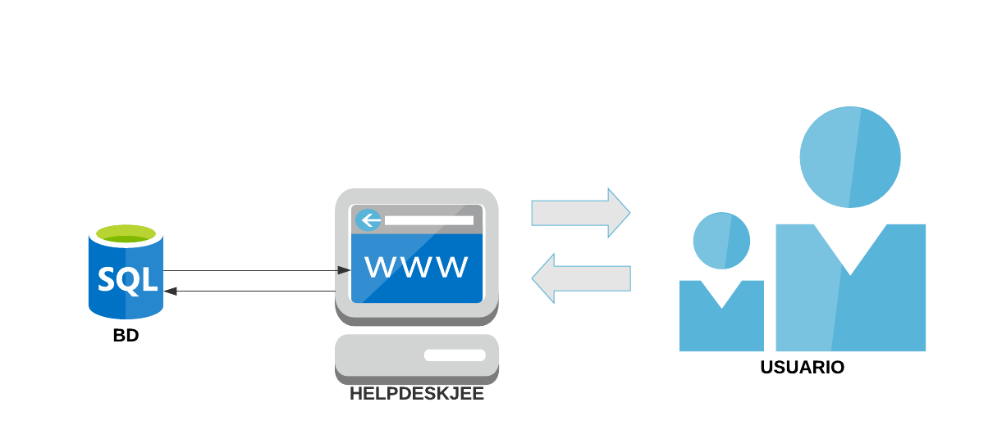

## **Vista lógica**

De acuerdo con el comportamiento esperado del sistema, se muestra la interacción entre los objetos al crear una intervención.

### **Casos de uso**

Los diagramas de casos de uso proporcionan una descripción de las acciones de un sistema desde el punto de vista del usuario. Los casos de uso son servicios o funciones provistas por el sistema para sus usuarios.

Los siguientes diagramas de casos de uso se encuentran agrupados por módulo del sistema y ejemplifican la accesibilidad en el sistema para cada tipo de usuario en base a los requerimientos funcionales.

En el contexto de ***HELPDESKJEE:***

* **Usuarios**

Una vez que un usuario ingresa al sistema se identificará con el rol que le haya sido asignado (Véase documento ERS), para que de acuerdo con el nivel de privilegios que posee sean las funciones que se le permita realizar.

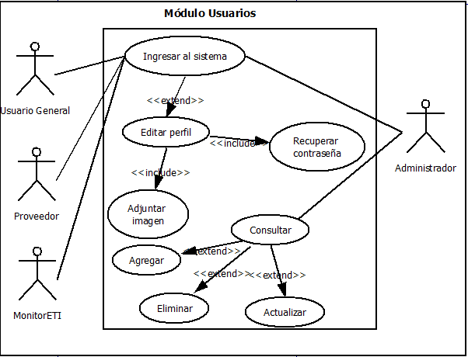

* **Tickets**

Para la gestión de tickets (incidencias) sólo los usuarios Administrador y General podrán crear un ticket (estándar y escalable consecutivamente).

Los usuarios Proveedor y MonitorETI tendrán acceso al Dashboard de tickets para consultar y modificar el status de los mismos.

Sólo el usuario Administrador podrá realizar la asignación, eliminación y edición de tickets.

* **Comentarios**

Los comentarios son accesibles por todos los usuarios en cuanto a la creación, edición y consulta. Únicamente el Administrador tendrá permisos de eliminación.

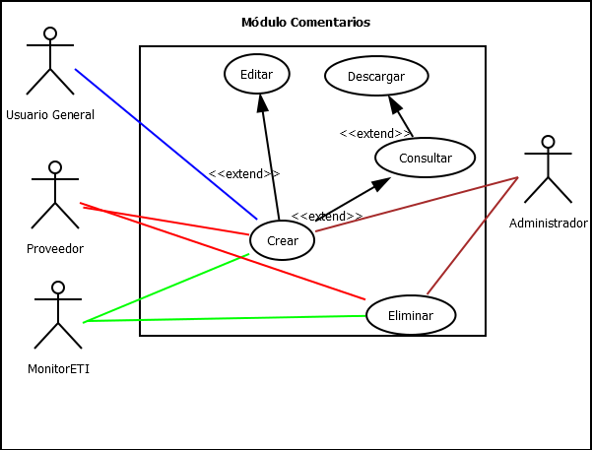

* **Notificaciones**

El sistema será encargado del envío de notificaciones automáticas una vez que los usuarios realicen una alteración en los casos de creación y asignación de ticket, cambio de status, creación de comentario, recuperación de contraseña.

* **Categorías**

La gestión de categorías será únicamente manipulada por el usuario Administrador.

* **Proceso Electoral**

El administrador podrá crear un Proceso Electoral, para la consulta se permitirá un filtro por ticket, proyecto al que pertenezcan o calificación signada por el usuario General.

* **Reportes**

Los usuarios Proveedor, MonitorETI y Administrador tendrán acceso a la descarga de reportes con base al resultado de la consulta (Especificado en el módulo Proceso Electoral).

El sistema permitirá la descarga de los reportes en formato PDF.

### **Diagrama de actividades de casos de uso**

Los diagramas de actividades describen lo que debe suceder en el sistema que se está modelando.

De acuerdo con los asuntos que manejan las partes interesadas es importante una comunicación clara y concisa, estos diagramas ayudan a las personas en las áreas de negocios y desarrollo de una organización se integren para comprender el mismo proceso y comportamiento.

En el contexto de ***HELPDESKJEE:***

#### **Acceso al sistema.**

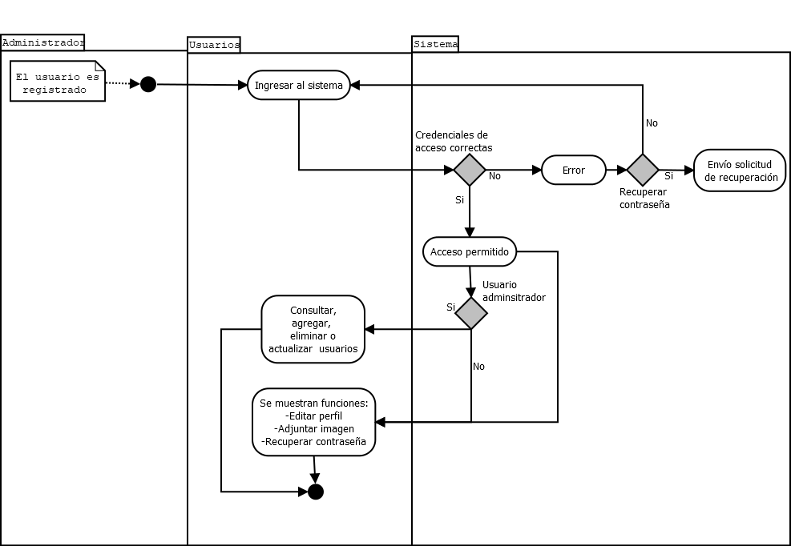

#### **Gestión de tickets.**

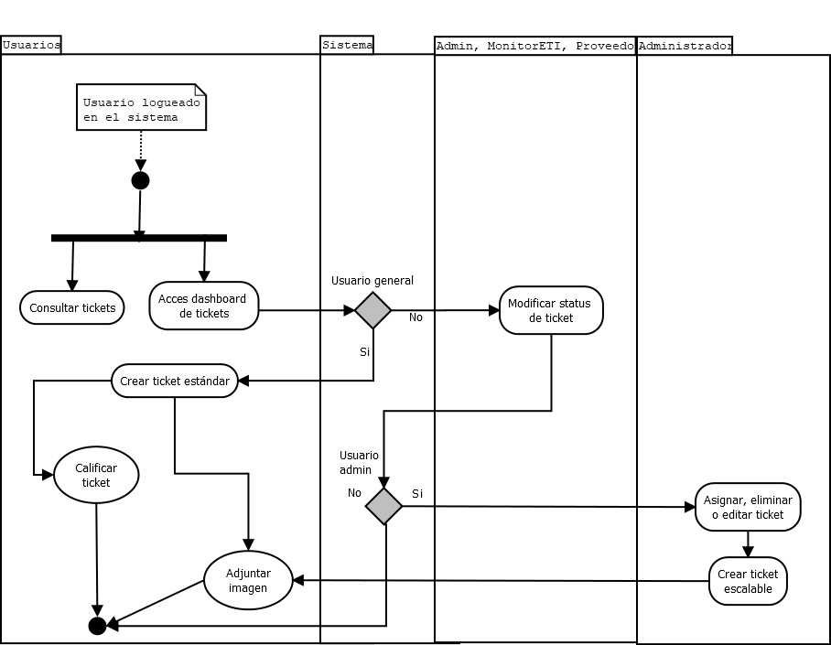

#### **Gestión de comentarios a tickets generados en el sistema.**

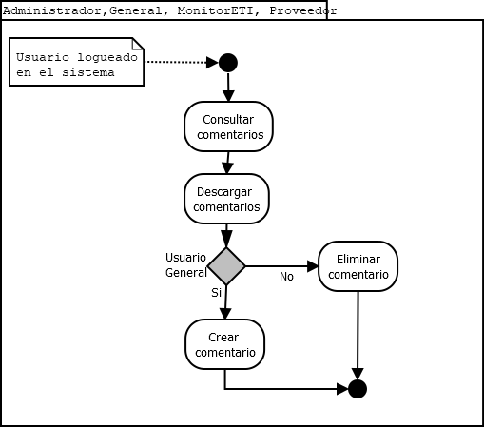

#### **Notificación a usuarios de acuerdo con el comportamiento de las funciones del sistema previamente configuradas.**

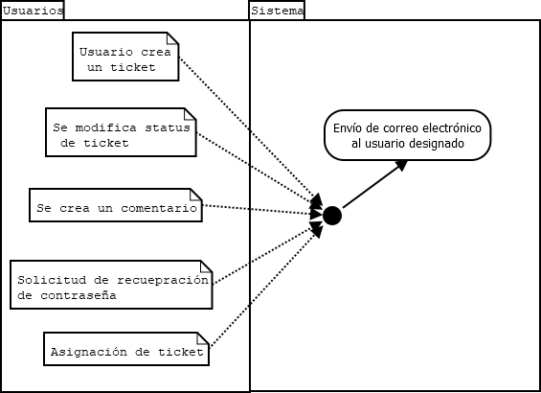

#### **Gestión de categorías de tickets.**

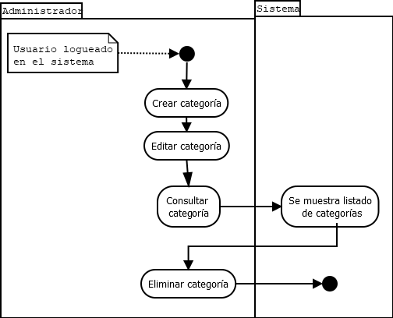

#### **Gestión de procesos electorales**

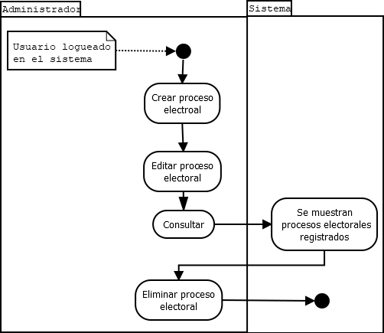

#### **Generación y descarga de reportes de información consultada**

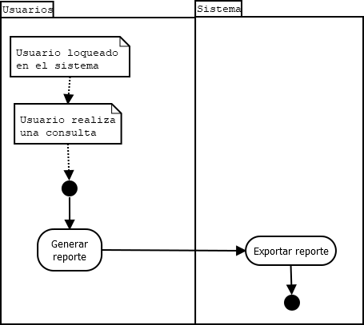

## **Diagrama de actividades general**

El diagrama de actividades muestra un proceso software como un flujo de trabajo a través de una serie de acciones, mismas que pueden ser realizadas por las personas, los componentes de software o los equipos.

* Demostrar la lógica de un algoritmo.
* Describir los pasos realizados en un caso de uso UML.
* Ilustrar un proceso de negocios o flujo de trabajo entre los usuarios y el sistema.
* Simplificar y mejorar cualquier proceso clarificando casos de uso complicados.
* Modelar elementos de arquitectura de software, tales como método, función y operación.

A continuación se muestran los diagramas de actividades para la interacción de los usuarios:

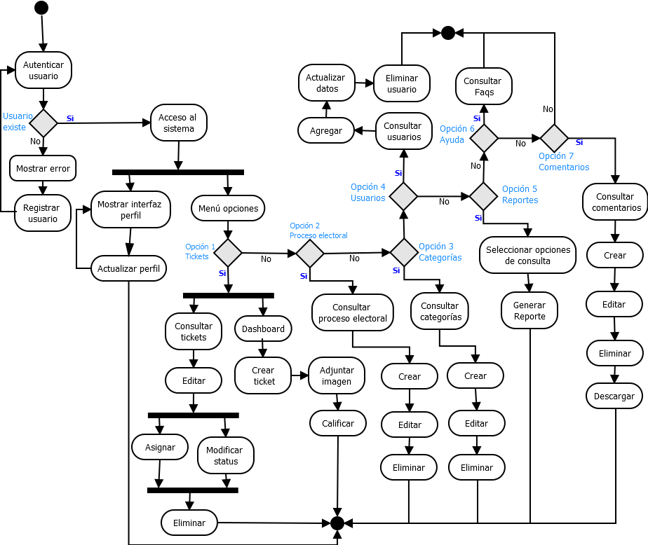

## **Diagrama de despliegue**

El Diagrama de Despliegue se utiliza para modelar la disposición física de los artefactos software en nodos.​ Muestra la arquitectura del sistema como el despliegue de los artefactos de software a los objetivos de despliegue.

Diagrama de despliegue ***HELPDESKJEE:***

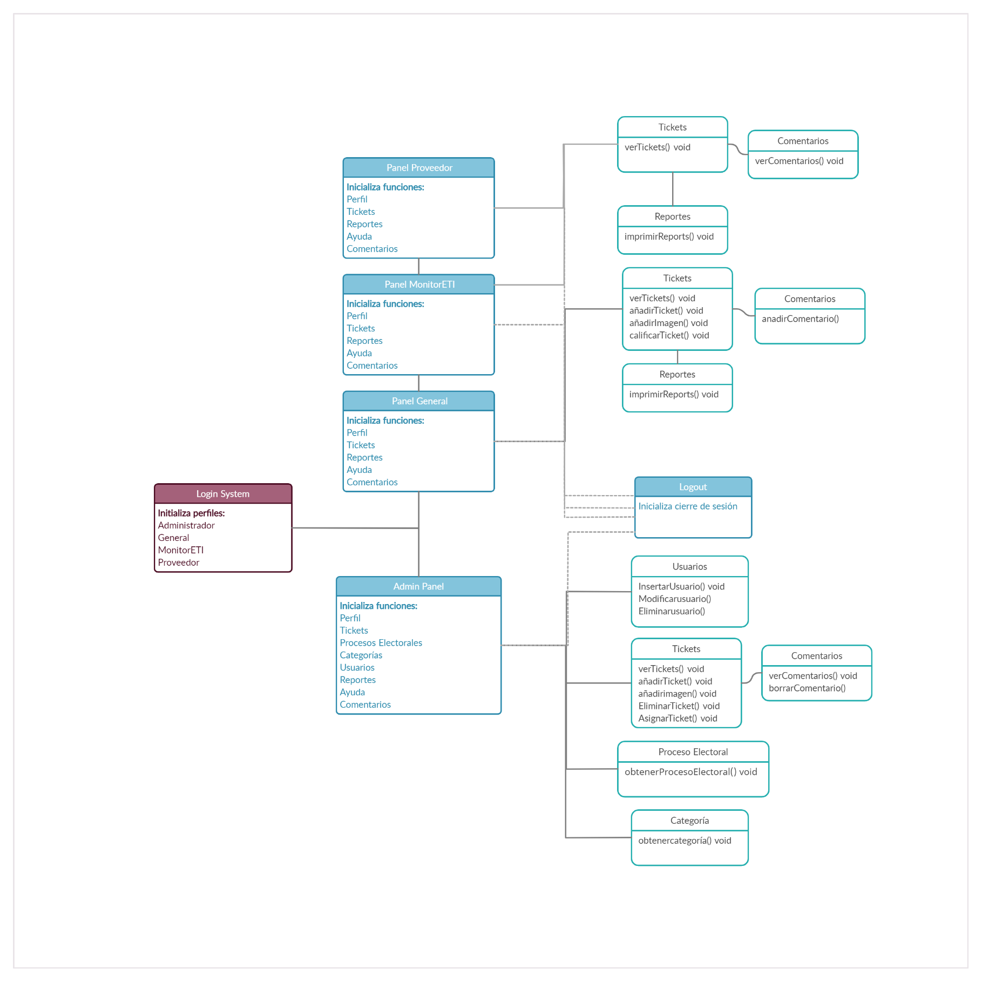

## **Diagrama de clases**

El diagrama de clases detalla la estructura estática que describe la estructura de un sistema mostrando las clases del sistema, sus atributos, operaciones, y las relaciones entre los objetos.

Diagrama de clases ***HELPDESKJEE:***

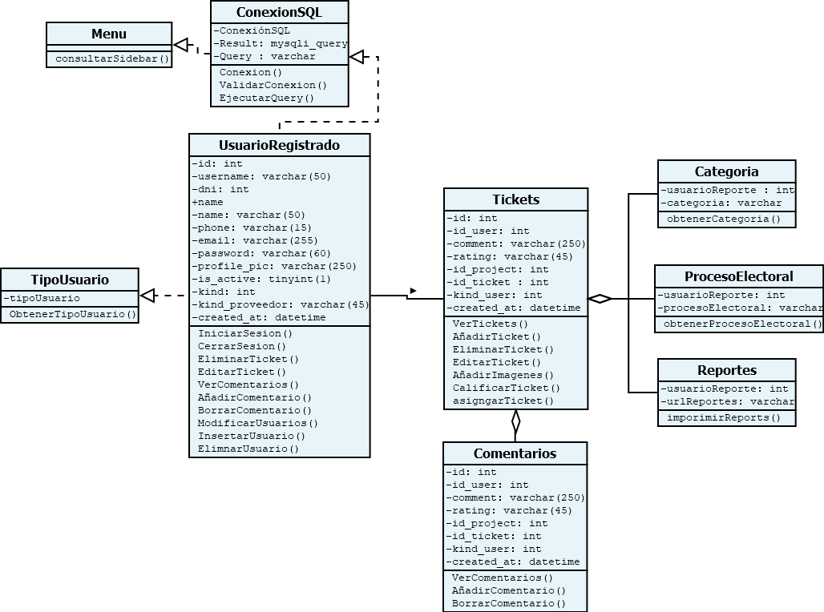

# **Modelado de datos**

## **Diagrama E-R**

El modelo entidad - relación es una herramienta para el modelo de datos, la cual facilita la representación de entidades y sus atributos en una BD.

**HELPDESKJEE** presenta ocho entidades principales de interacción en el sistema.

Corresponden a:

* Usuario
* Ticket
* Prioridad
* Categoría
* Status
* Tipo
* Proyecto
* Comentario

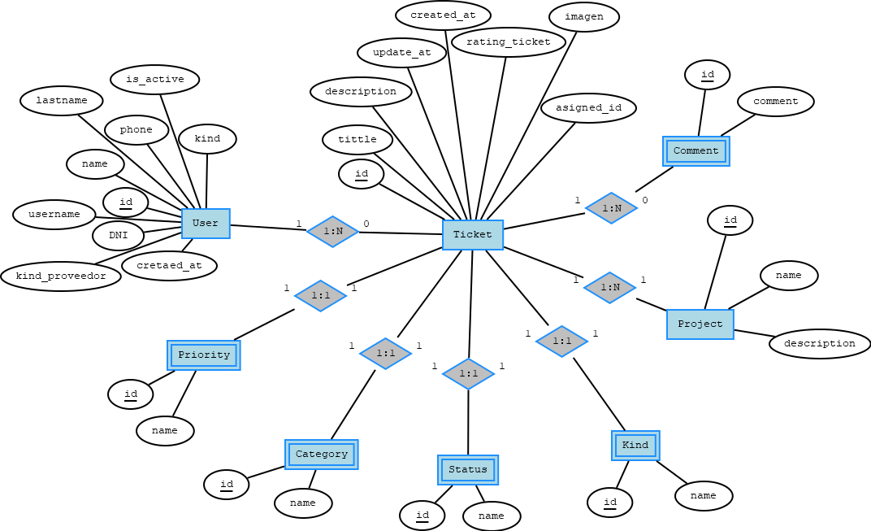

Cada una de ellas cuenta con atributos propios que posteriormente conformarán los registros de la base de datos.

## **Modelo Relacional**

El diagrama relacional de la base de datos, queda estructurado de manera que describe el modelo en forma de tablas, para que, una vez normalizadas, representen el esquema final con la base de datos:

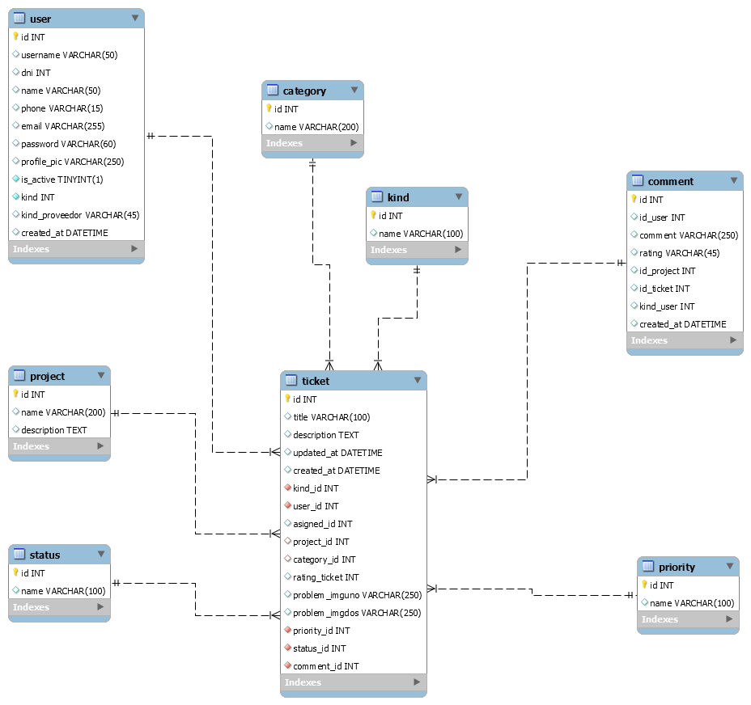

# **Diseño detallado**

## **Módulos del sistema**

Para el debido cumplimiento de los requerimientos funcionales del sistema se cuenta con los siguientes módulos que interactuarán conjuntamente para lograr el resultado esperado del sistema:

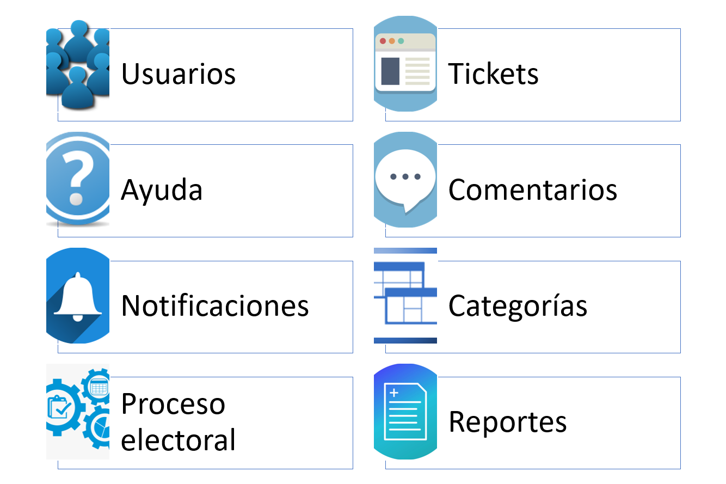

## **Descripción de módulos**

Un módulo es una porción de un sistema. De las varias tareas que debe realizar un programa para cumplir con su función u objetivos, un módulo realizará, comúnmente, una de dichas tareas (o varias, en algún caso).

***HELPDESKJEE*** cuenta con ocho módulos de interacción en el sistema (véase ERS):

|  |  |  |  |  |
| --- | --- | --- | --- | --- |
| Id | Subsistema | Función | Parámetros de entrada | Parámetros de salida |
| M01 | Usuarios | Gestionar el acceso y operación de los usuarios finales | Apellidos y nombres, DNI, correo, teléfono, departamento | Ingreso al sistema |
| M02 | Tickets | Gestionar el registro y seguimiento de incidencias | Tipo, título, descripción, proyecto, categoría, prioridad, estado | Registro de ticket en el sistema |
| M03 | Ayuda | Brindar información a los usuarios sobre el funcionamiento y políticas de uso. | X | Manual de usuario, términos y condiciones , preguntas frecuentes, menú de ayuda |
| M04 | Comentarios | Proporcionar retroalimentación de tickets | Texto de comentario,  calificación (1-5) | Envío de comentarios a usuario designado |
| M05 | Notificaciones | Informar al usuario designado sobre las acciones del sistema | X | Envío de correo electrónico al usuario designado |
| M06 | Categorías | Gestionar los tipos de incidencias | Nombre categoría | Menú desplegable para el usuario |
| M07 | Proceso Electoral | Gestionar los procesos electorales | Nombre y descripción | Menú desplegable para el usuario |
| M08 | Reportes | Extraer información del sistema | Selección de proyecto, prioridad, inicio, fin, estado, tipo | Documento en formato PDF |

# **Modelo de navegación**

Un modelo de navegación, es el encargado de definir cómo se le brindará a cada usuario del sistema el acceso a la información y la funcionalidad que le es relevante para llevar a cabo su labor y qué secuencias de caminos deberán seguir para conseguirlo.

En el contexto de ***HELPDESKJEE:***

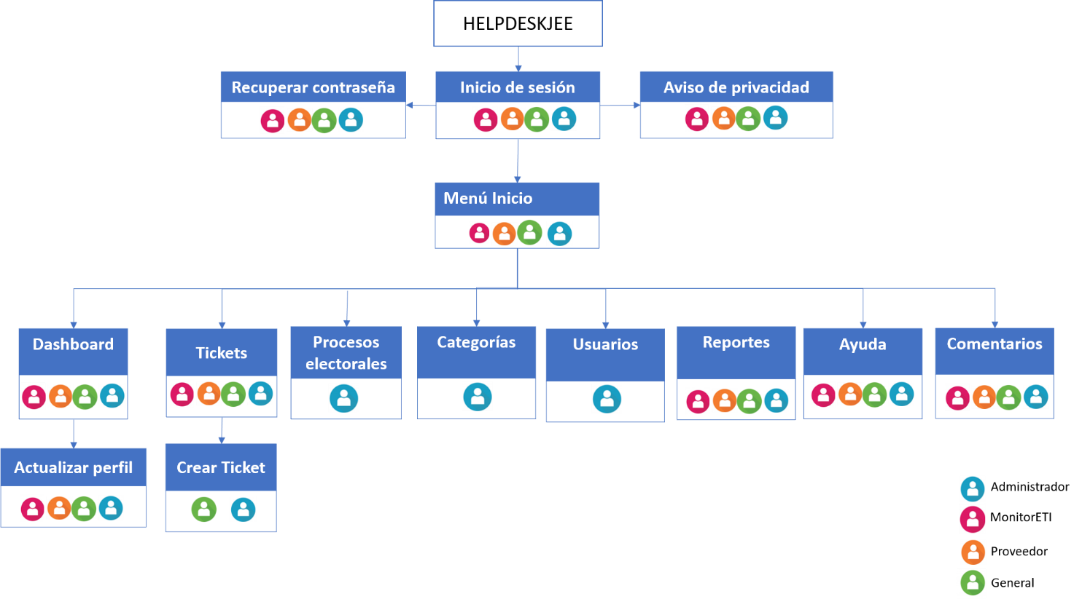

# **Interfaz de usuario**

La interfaz de usuario es el espacio donde se producen las interacciones entre los usuarios y los dispositivos.

El objetivo del diseño de una interfaz es producir un entorno que sea fácil de usar (explicarse por sí mismo), eficiente y agradable para que los procesos brinden el resultado deseado.

En este contexto, una interfaz de software está destinada a entregar información acerca de los procesos y herramientas de control, a través de lo que el usuario observa en la pantalla.

## **Pantallas del sistema**

***HELPDESKJEE*** cuenta con múltiples interfaces para permitir a los usuarios desempeñar las funciones especificadas como requerimientos funcionales.

A continuación se muestran las pantallas del sistema:

#### **Menú de inicio de sesión.**

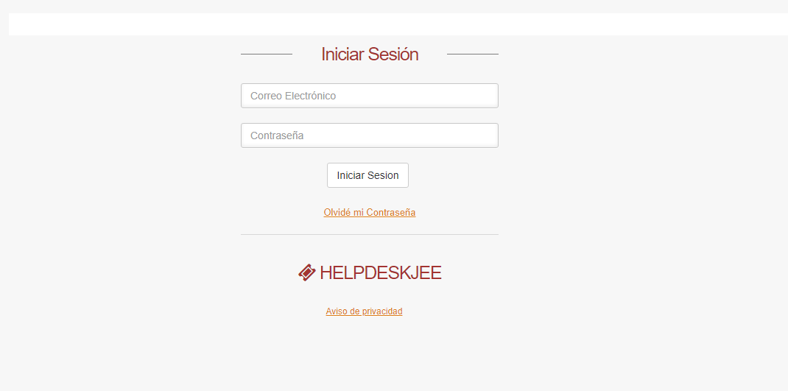

#### **Página de inicio para un usuario Administrador.**

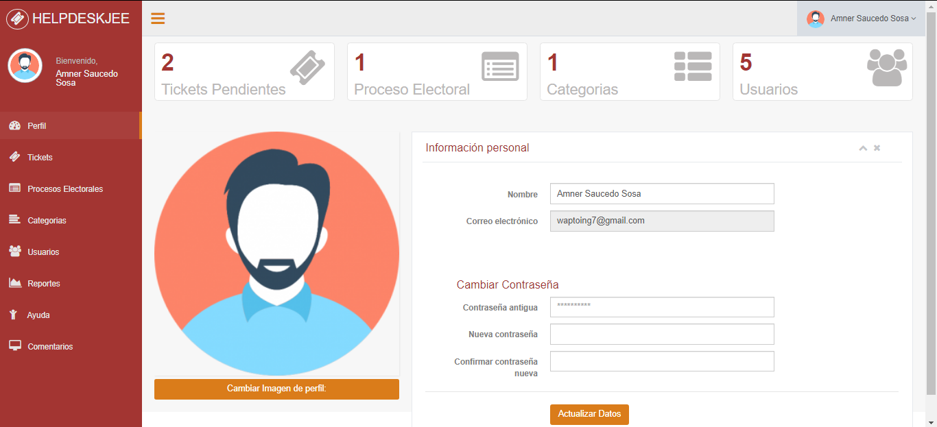

#### **Página de inicio para un usuario General, Proveedor y MonitorETI**

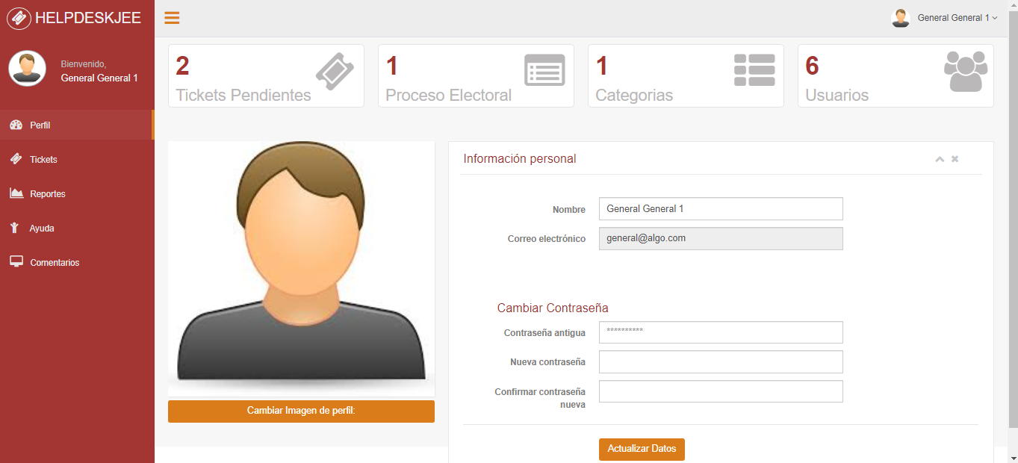

#### **Página de tickets para un usuario Administrador.**

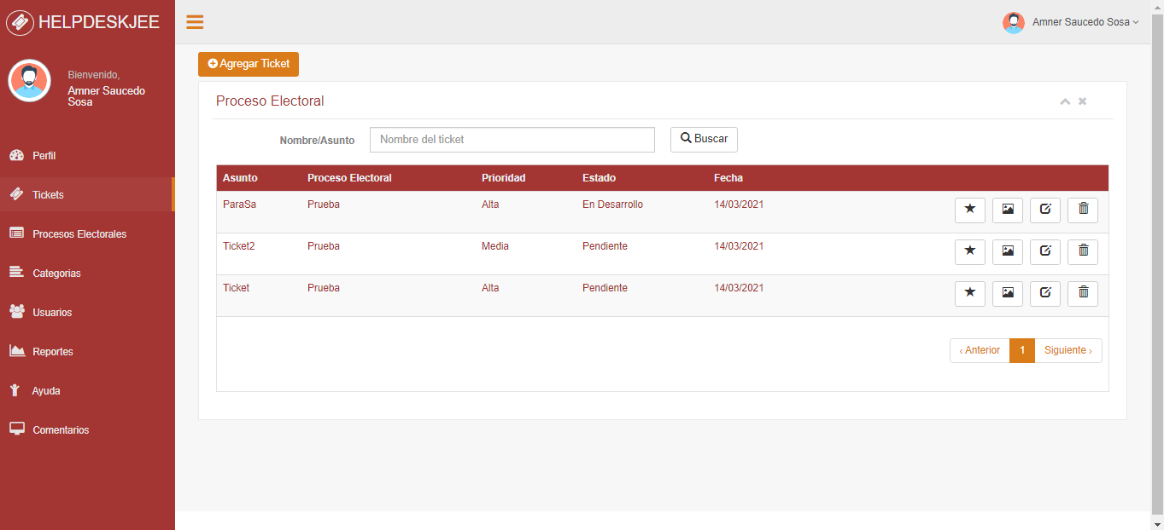

#### **Página de procesos electorales para un usuario Administrador.**

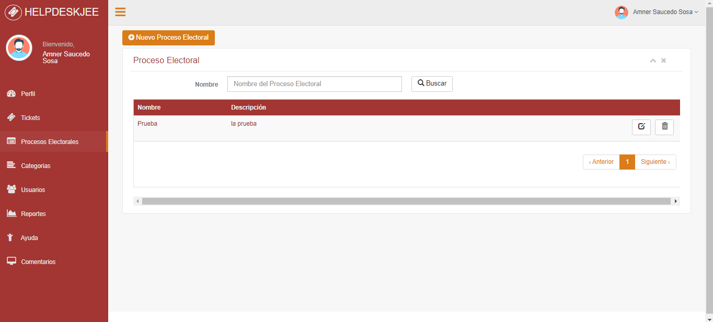

#### **Página de categorías para un usuario Administrador.**

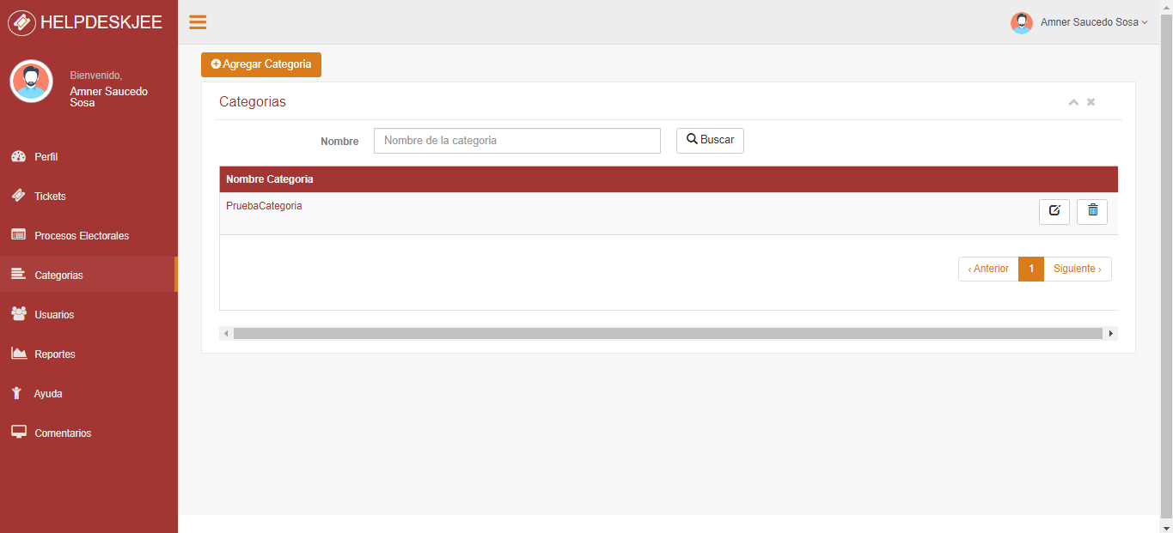

#### **Página de gestión de usuarios para un usuario Administrador.**

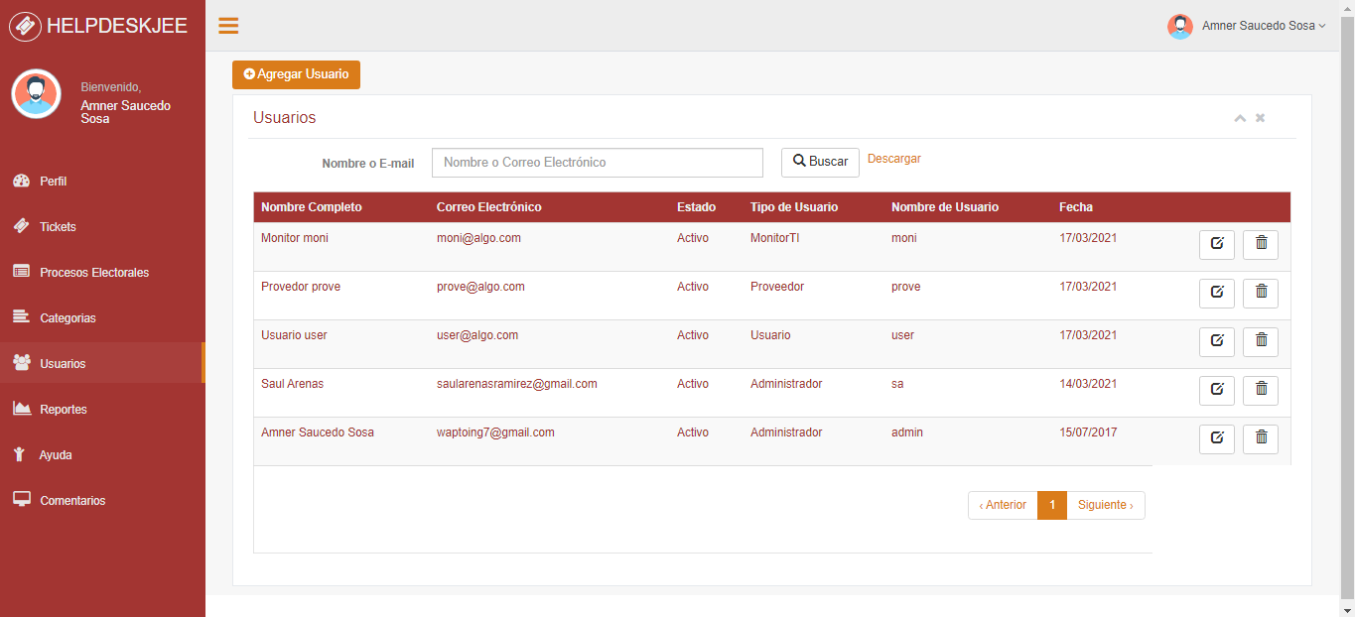

#### **Página de reportes para todos los usuarios.**

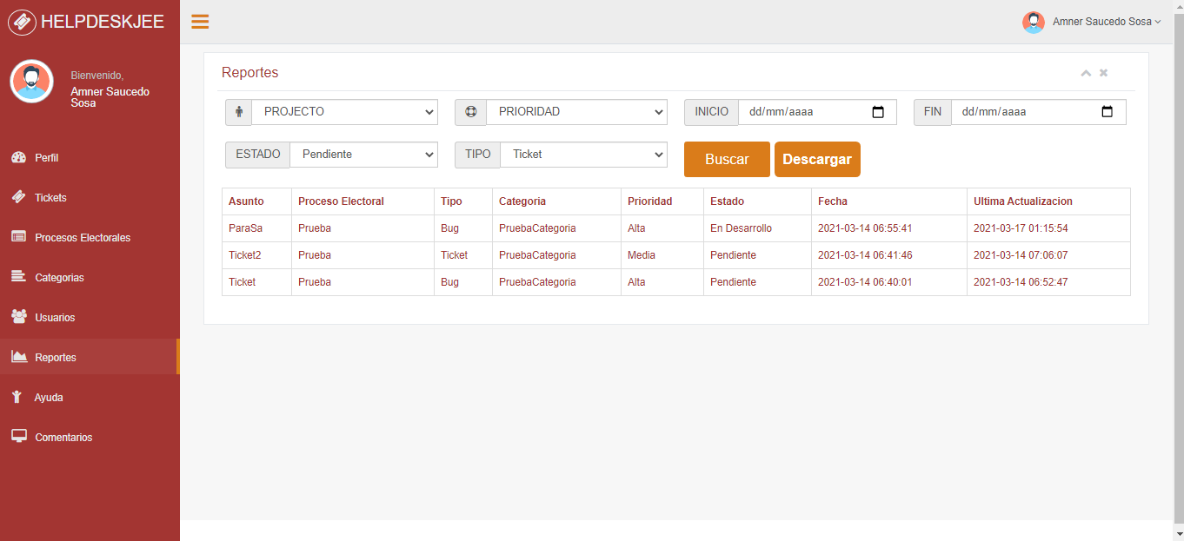

#### **Página de ayuda para todos los usuarios.**

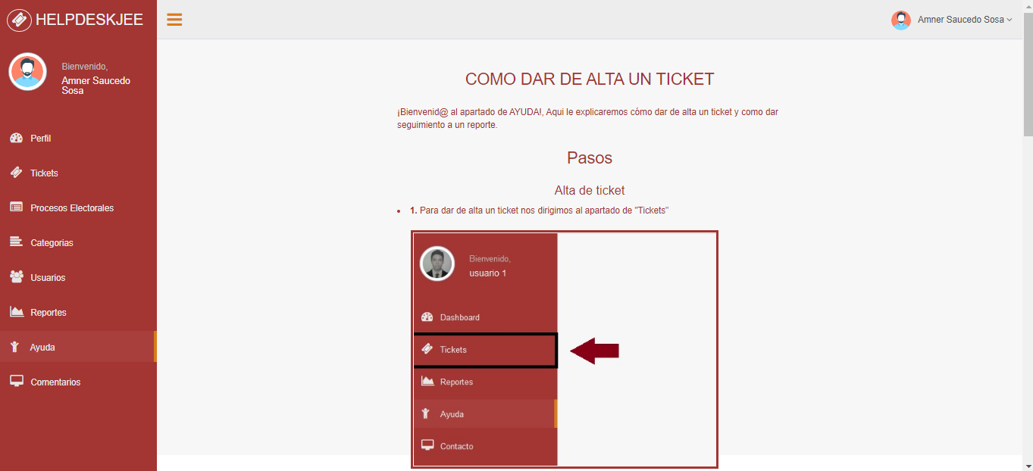

#### **Página de contacto para comentarios de usuario Administrador, MonitorETI y Proveedor.**

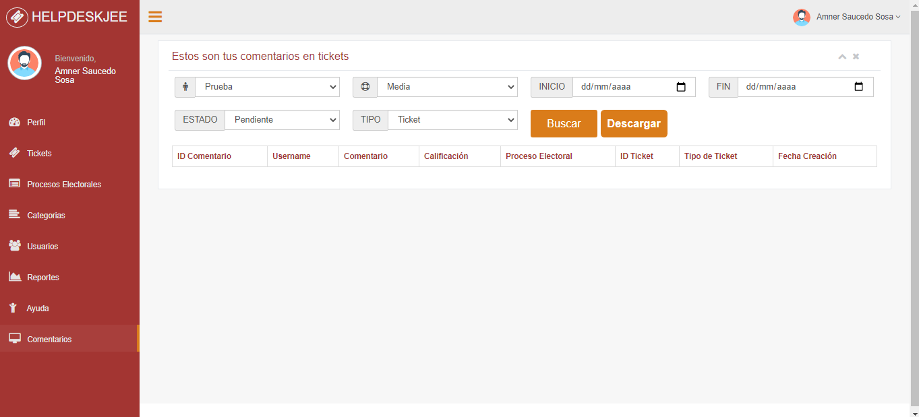

## **Ventanas modales**

Una ventana modal es un recuadro que aparece sobre la página, bloqueando todas las funciones para concentrar el foco en una acción particular. Esta es su característica diferenciadora, ya que piden al usuario a realizar una acción.

En el contexto de ***HELPDESKJEE:***

### **Registro de tickets**

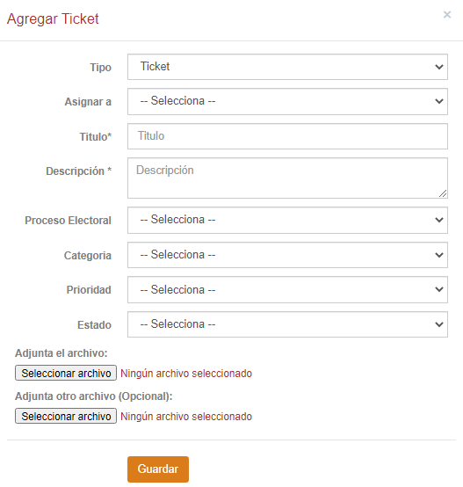

### **Registro de categorías**

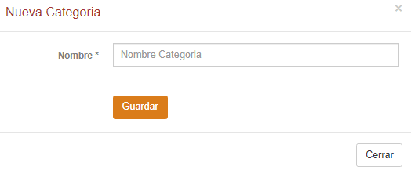

### **Registro de usuarios**

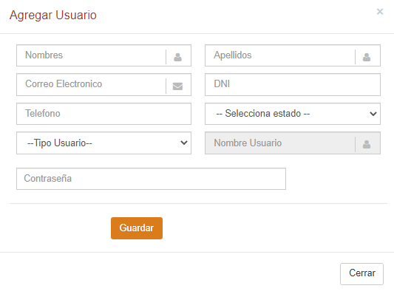

# **Diccionario de datos**

Un diccionario de datos es un conjunto de definiciones que contiene las características lógicas y puntuales de los datos que se van a utilizar en el sistema que se programa. Identifica los procesos donde se emplean los datos y los sitios donde se necesita el acceso inmediato a la información, se desarrolla durante el análisis de flujo de datos y auxilia a los analistas que participan en la determinación de los requerimientos del sistema, su contenido también se emplea durante el diseño.

Diccionario de datos ***HELPDESKJEE***

### **Tabla User**

Contiene la información referente a los usuarios para ingreso al sistema.

|  |  |  |  |
| --- | --- | --- | --- |
| Tabla: user | | | |
| Campo | **Descripción** | **Tipo** | **Tamaño** |
| Id | Id del usuario | Int | 11 |
| username | Nombre de usuario | Varchar | 50 |
| dni | Documento nacional de identidad o Cedula de identificación personal | Int | 11 |
| name | Nombre y apellidos del usuario | Varchar | 50 |
| phone | Número telefónico del usuario | Varchar | 15 |
| email | Correo del usuario | Varchar | 255 |
| Password | Contraseña del usuario codificada en md5 | Varchar | 60 |
| porfile_pic | Nombre del archivo que identifica la imagen de perfil del usuario | Varchar | 250 |
| is_active | Estado del usuario (activo – inactivo) | Tinyint | 1 |
| kind | Tipo de usuario (usuario, proveedor, monitor o administrador) | Int | 11 |
| Kind_proveedor | Identifica al tipo de proveedor en caso de que el “kind” del usuario sea de tipo proveedor” | Varchar | 45 |
| Created_at | Fecha de creación del usuario | datetime |  |

|  |  |  |  |
| --- | --- | --- | --- |
| Tabla: ticket | | | |
| Campo | **Descripción** | **Tipo** | **Tamaño** |
| id | Identificación del ticket | Int | 11 |
| title | Título del ticket | Varchar | 100 |
| description | Descripción del ticket | Text |  |
| Uptated_at | Actualización del ticket | Datetime |  |
| Created_at | Fecha y hora de creación del ticket | Datetime |  |
| Kind_id | Id dispuesto del tipo: en relación con la tabla kind | Int | 11 |
| User_id | Id dispuesto del usuario que creó el ticket: en relación con la tabla user: “id” | Int | 11 |
| asigned_id | Id dispuesto del usuario al que se le asignó el ticket: en relación a la tabla user: “id” | Int | 11 |
| Project_id | Id dispuesto del proyecto al ticket: en relación a la tabla Project: “id” | Int | 11 |
| Category_id | Id dispuesto de la categoría al ticket: en relación a la tabla category: “id” | Int | 11 |
| Rating_ticket | Calificación dispuesta al ticket | Int | 11 |
| Problem_imguno | Nombre de la imagen 1 adjunta al ticket (obligatoria) | Varchar | 250 |
| Problem_imgdos | Nombre de la imagen 2 adjunta al ticket (opcional) | Varchar | 250 |
| Priority_id | Id dispuesto de la prioridad del ticket: en relación a la tabla priority: “id” | Int | 11 |
| Status_id | Id dispuesto del estado en que se encuentra el ticket: relación a la tabla status: ”id" | Int | 11 |

### **Tabla ticket**

La tabla Ticket es la tabla principal donde se almacenan los tickets con sus respectivas características. A partir de los múltiples campos foráneos de la tabla ticket es posible crear consultas **SQL** para obtener tickets, según el status, prioridad, categoría, fecha de creación etc.

### **Tabla Status**

La tabla Status sirve para manejar los estados de un ticket, por ejemplo: Pendiente, en desarrollo, finalizado. En la tabla ticket existe un campo llamado status_id que se relaciona con el id de un status.

|  |  |  |  |
| --- | --- | --- | --- |
| Tabla: status | | | |
| Campo | **Descripción** | **Tipo** | **Tamaño** |
| id | Identificación del estado | Int | 11 |
| name | Estado (activo – inactivo) | Varchar | 100 |

### **Tabla Kind**

La tabla Kind sirve para los tipos de tickets, por ejemplo: Bug, Incidencias, Errores y poder diferenciar unos de otros. En la tabla ticket existe un campo llamado kind_id que se relaciona con el id de un tipo.

|  |  |  |  |
| --- | --- | --- | --- |
| Tabla: kind | | | |
| Campo | **Descripción** | **Tipo** | **tamaño** |
| id | Identificación del tipo | Int | 11 |
| name | Nombre del tipo | Varchar | 100 |

### **Tabla Priority**

La tabla Priority sirve para manejar las prioridades de los tickets, por ejemplo: alto, medio o bajo. En la tabla ticket existe un campo llamado priority_id que se relaciona con el id de una priority.

|  |  |  |  |
| --- | --- | --- | --- |
| Tabla: priority | | | |
| Campo | **Descripción** | **Tipo** | **Tamaño** |
| id | Identificación de prioridad | Int | 11 |
| name | Nombre de prioridad | Varchar | 100 |

### **Tabla Category**

La tabla category sirve para las categorías de los tickets, es una clasificación independiente. En la tabla ticket existe un campo llamado category_id que se relaciona con el id de una categoría.

|  |  |  |  |  |
| --- | --- | --- | --- | --- |
| Tabla: Category | | | | |
| Campo | **Descripción** | **Tipo** | **tamaño** |
| id | Identificación de categoría | Int | 11 |
| name | Nombre de categoría | Varchar | 200 |

### **Tabla Project**

La tabla Project sirve para el registro de los Procesos Electorales, es una clasificación independiente. En la tabla ticket existe un campo llamado project_id que se relaciona con el id de un projecto.

|  |  |  |  |
| --- | --- | --- | --- |
| Tabla: project | | | |
| Campo | **Descripción** | **Tipo** | **Tamaño** |
| id | Identificación del proyeto | Int | 11 |
| name | Nombre del proyecto | Varchar | 200 |
| description | Descripción del proyecto | Text |  |

# **Acrónimos del documento**

|  |  |  |
| --- | --- | --- |
| Acrónimo | Significado | Sección |
| ERS | Especificación de requerimientos de software | Vista física |
| UML | Lenguaje unificado de modelado | Diagrama de actividades general |
| ER | Entidad relación | Diagrama E-R |
| BD | Base de datos | Diagrama E-R |
| SQL | Lenguaje de consulta estructurada | Diccionario de datos |